Этапы решения задач
Мы уже говорили о том, что компьютер способен действовать только по строгой инструкции, которую ему дает человек. Именно по этому при решении задачи на компьютере требуется пройти определенные этапы. Сформулируем их и поясним конкретном примере.
Решение задачи на компьютере разбивается на следующие этапы:
Первый этап – постановка задачи. На этом этапе определяется: сто дано; что необходимо найти; какие данные допустимы; какие результаты, и в каком виде должны быть получены.
Например, рассмотрим задачу.
Пример1. Тело, брошенное со скоростью V₀, совершает падение с высоты h. Сколько секунд пройдет, прежде чем оно достигнет земли.
На первом этапе мы должны уяснить, что в задаче даны начальная скорость V₀ и высота h, с которой падает тело, и нам требуется определить время падения.
Второй этап – формализация задачи и выбор математической модели. На этом этапе обычно развернутое содержательное описание задачи заменяется свернутыми математическими формулами. Здесь самое важное – правильность выбранного метода решения.
Для рассматриваемой задачи (с падающим телом) – мы знаем из курса физики формулу для пути при таком движении:
$h=V_{0}t+\frac{{\text{gt}}^{2}}{2}$, где g – ускорение свободного падения, или
$\frac{g}{2}t^{2}+V_{0}t−h=0$
Решим полученное квадратное уравнение для переменной t:
$$t_{1,2}=\frac{−V_{0}±\sqrt{V_{0^{2}}+2\text{gh}}}{g}$$
Третий этап – составление алгоритма. Для этого лучше всего применить язык блок-схем. Например, для рассматриваемой нами задачи алгоритм имеет вид:

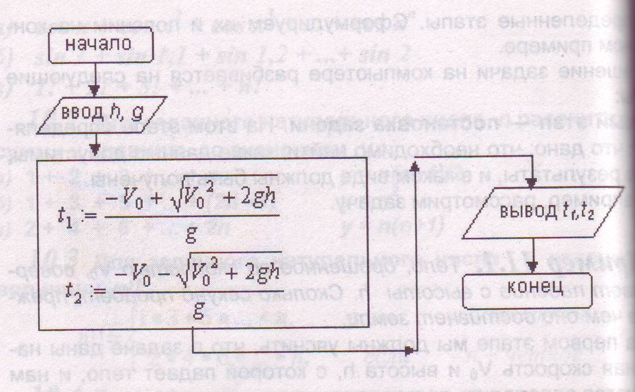

Четвертый этап – написание программы (описание алгоритма на языке программирования, тестирование и отладка программа на компьютере.
Пример1.
В нашем примере, программа на языке Паскаля имеет вид:
Program A1; {время свободного падения тела с высоты Н}
Var V₀, H: Integer; G, T1, T2:Real;
Begin
V₀=5;
H=10;
G=9.85;
T1:=(-V₀+SQR(V₀^2+2*H*G))/G;
T2:=(-V₀-SQR(V₀^2+2*H*G))/G;
Writeln (‘Время падения:=’,T1;T2);
End.
При запуске программы на выполнение получим:
время падения: 1.006401-2.025769
Если сменить данные: V₀=10, h=20, то в результате:
время падения: 1.242619-3.281354
Если снова сменить данные: V₀=0, h=30, то имеем:
Время падения: 2.473097-2.473097
Пятый этап – анализ результатов. Здесь полученные решения анализируются и при этом, возможно, потребуется пересмотр самого подхода к решению задачи и возврат к первому этапу. Или, возможно, некоторые решения не подходят из некоторых соображений.
В нашем примере одно из решений является отрицательным, что невозможно, так как мы рассчитываем время. Значит такое решение следует отбросить из физических соображений.
Рассмотрим пример с краткой иллюстрацией этапов решения задачи.
Пример2. Знаменатель правильной дроби на 2 больше числителя. Если числитель увеличить в 5 раз, а к знаменателю прибавить 5 и сократить полученную дробь, то в результате получится дробь 3/2. Найти исходную дробь.
Решение
1-й этап. Обозначим числитель искомой дроби за х и уясняем, что требуется найти х такое, что
$$\frac{5x}{(x+2)+5}=\frac{3}{2}$$
2-й этап. Решаем уравнение:
2*5х=3*(х+7), 10х=3х+21, 7х=21.
3-й и 4-й этап. В данном случае нет необходимости в составлении блок-схемы алгоритма. Поэтому сразу приступаем к разработки программы.
Program A1; {определение исходной правильной дроби}
Var x: Integer;
Begin
Write (‘x:=’);
Readln (x);
x:=21/7;
Writeln (‘Числитель дроби:=’, x);
Writeln (‘Знаменатель дроби:=’, x);
End.
После запуска программы на исполнение получим результат:
Числитель дроби = 3
Знаменатель дроби = 5
5-й этап. Проводим проверку. Согласно условию, если числитель увеличить в 5 раз, а к знаменателю прибавить 5, то должны получить 3/2.
$\frac{3∗5}{5+5}=\frac{\text{15}}{\text{10}}=\frac{3}{2}$
Значит, найденное решение верно.
Практическое задание. На научном семинаре собрались ученные и обменялись друг с другом визитными карточками. Всего было роздано 210 визитных карточек. Сколько ученных приехало на семинар, если известно, что их было не более 20? Ответ: 15 человек.

